在班级库当中创建一张课程表，字段包括标题、时间、授课老师、授课方式；（给出命令及结果截图）

|  |
| --- |
|  |

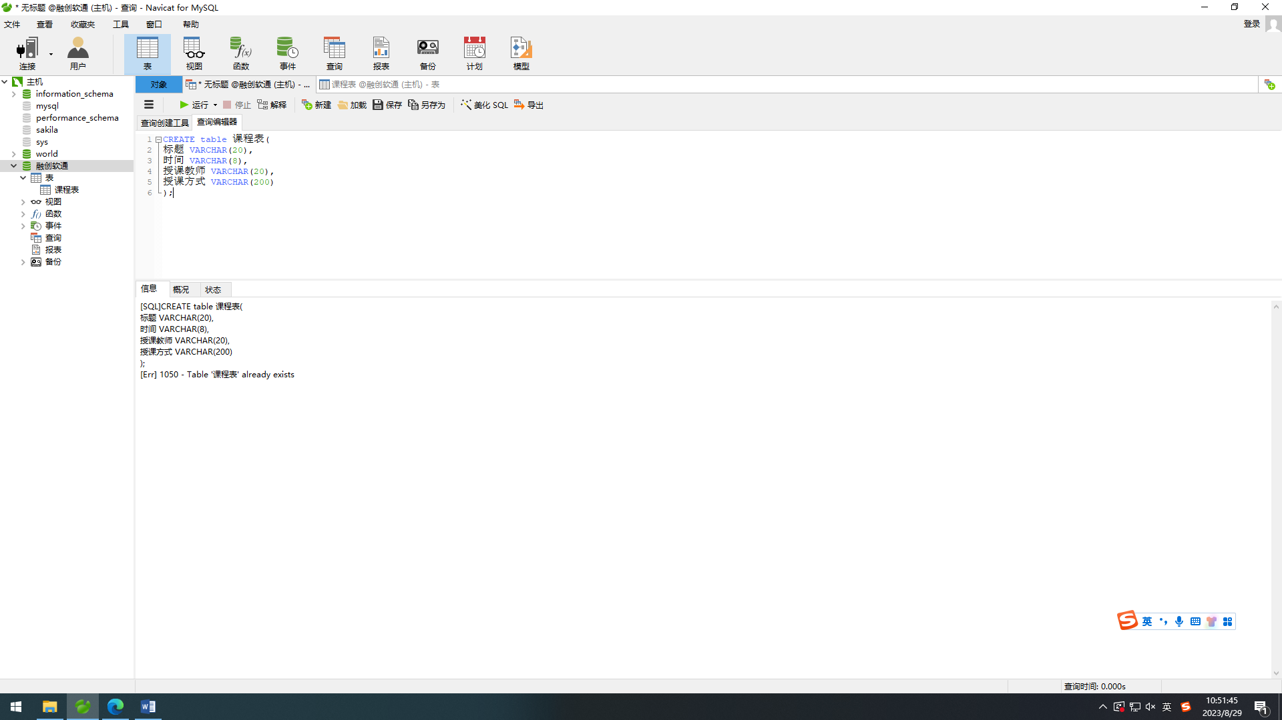

查看当前库中的所有表名。（给出命令及结果截图）

|  |
| --- |
|  |

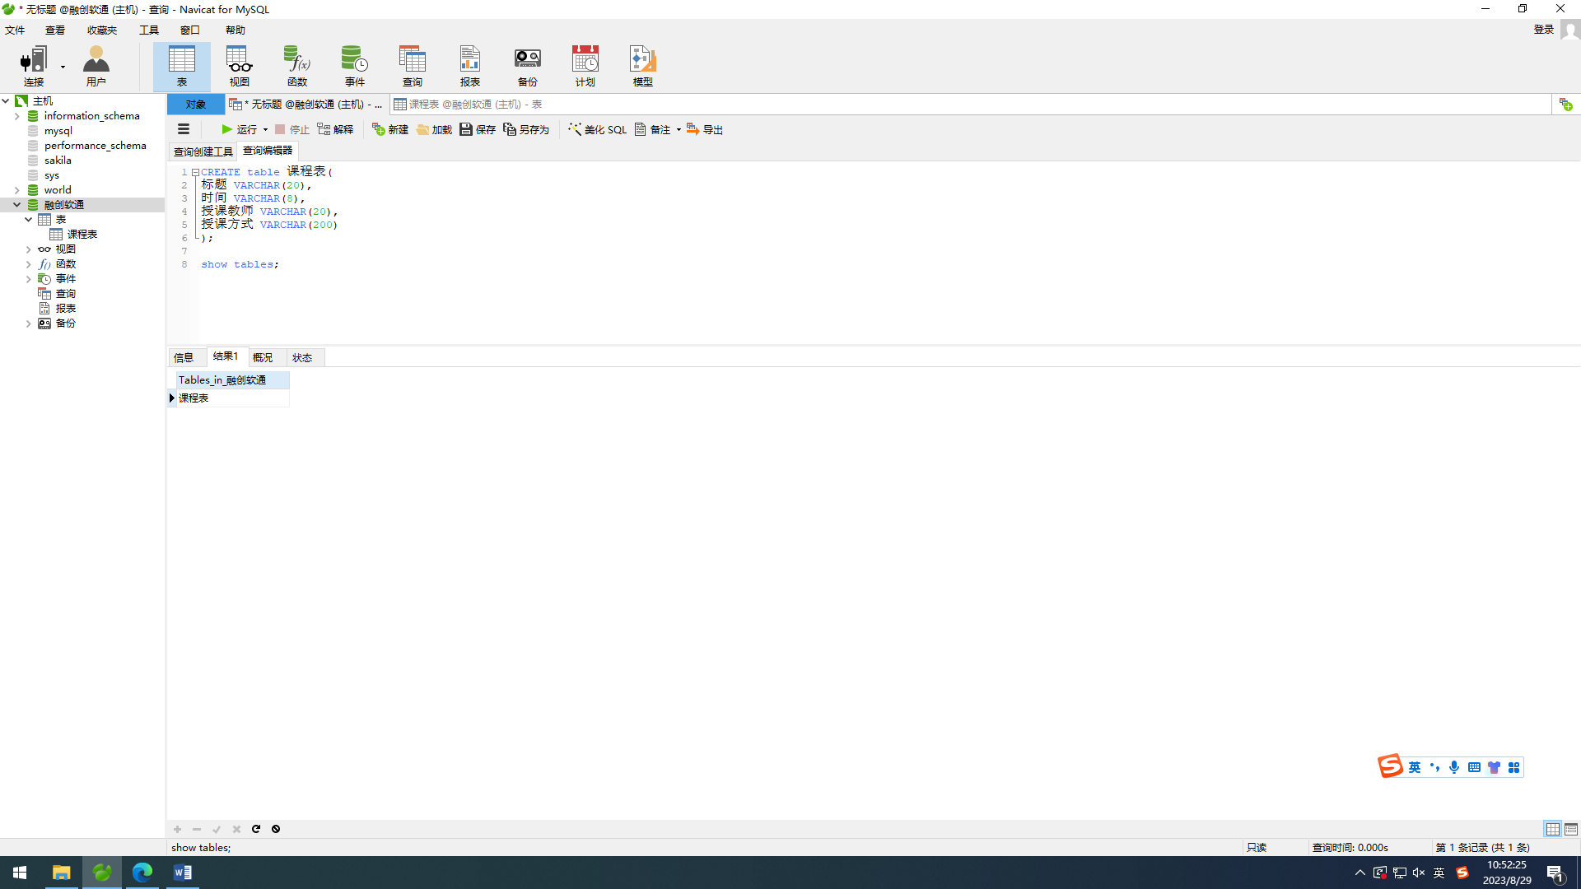

删除课表并且加以判断，当存在是删除，否则不允许删除。 （给出命令及结果截图）

|  |
| --- |
|  |

